БЕСЕДА С УЧАЩИМИСЯ ПО КАРТИНЕ Ф. РЕШЕТНИКОВА «ПЕРЕЭКЗАМЕНОВКА».

Цель беседы:
- формировать положительное отношение к труду, как высшей ценности жизни человека;
- формирование представления об учении, как о главном труде человека, закладывающем основы успешности жизни человека.
Задачи:
- развивать способности анализа чужих поступков с помощью репродукций картин художников;
- продемонстрировать на примере порочность лени и ее последствия для жизни человека;
- воспитывать ответственность за свои поступки.
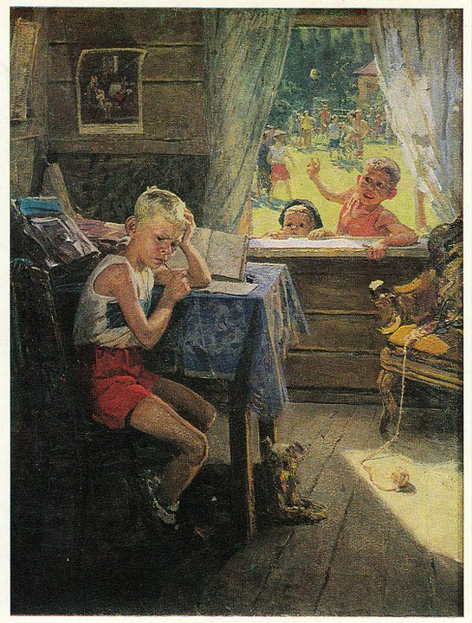

Описание беседы с учащимися

Вопросы учителя | Варианты ответов учащихся
Что (кого) вы видите? | На переднем плане – мальчик делает уроки, письменные задания. В окне еще два мальчика. Один из них ровесник героя, скорее всего это друг главного героя, а второй – помладше. Они играют с другими ребятами в футбол –это видно в проеме открытого окна и, видимо, прибежали, чтобы позвать его играть. Под столом сидит пес.
А что еще? Кто видит что-то другое? | У героев разное настроение. Главный герой сердит, не смотрит на своих друзей. Он не может пойти на улицу, пока не выполнит письменные задания. Его верный пес тоже не идет гулять.
Что происходит на этой картине?  Что ты тут видишь такое, что позволяет тебе так утверждать? Что заставляет тебя так думать? | На картине – лето, летом все дети на каникулах, а он за уроками, но не в школьной форме. Значит, главный герой сейчас не в школе, но выполняет дополнительные задания или продолжает учиться. У него каникулы не наступили. Его друг с надеждой заглядывает в окно и, наверное, уже не первый раз прибегает к товарищу, чтобы узнать, когда же он выполнит задание и побежит играть со всеми ребятами. На его лице можно прочитать сочувствие и извинение за то, что он играет без своего товарища. Даже собака с немым вопросом во взгляде обращается к своему хозяину (ты все? идем гулять?), ей тоже не терпится пойти на улицу.  Все в этой картине построено на контрастах: скорбь на лице главного героя — и веселые беспечные лица ребятишек в окне; неподвижная поза двоечника — и оживление на лужайке; яркий солнечный свет — и затененная часть сельского дома, где происходит основное действие картины — страдания за учебником.
Кто этот человек? | Это двоечник, которому нужно за лето подготовиться к пересдаче контрольных работ и двоек.
Где это происходит? (Кто, что и где?)  Когда это происходит? (Где и когда?) | Может быть, это происходит в деревне или поселке. А может быть, дело происходит на загородной даче.  Жаркий летний день, на лужайку высыпала вся местная детвора — это хорошо видно из окна дома, где сидит озлобленный главный герой.
Где находился художник, когда писал эту картину? | Художник находится на стороне двоечника, в тени. Это помогает зрителю увидеть, как мучается главный герой.
Что, как вам кажется, заинтересовало художника в этом сюжете? | В картинах художники передают зрителям то, что считают красивым, удивительным, на что люди не всегда обращают внимание. Это обычно радостные или счастливые моменты из жизни людей. Здесь – наоборот. В этой картине художника заинтересовали те эмоции и чувства, которые испытывает сам неуспешный ученик и его окружение (друзья, знакомые)
Что видно на картине, а о чем мы можем только догадываться? | Вот сидит злой и несчастный человек лет десяти и вынужден готовиться к переэкзаменовке. Да не хочет он смотреть в эти книги и тетради, он даже отвернулся от них. А в открытое окно влезают друзья, зовущие на улицу, лишь приумножая муки несчастного человека. Можем догадываться, что с таким подходом к заданиям он не перейдет в следующий класс. Видно, что он не умеет и не хочет прилагать усилия, трудиться, большой лодырь и лентяй.
Каков смысл происходящего?  Что хотел сказать нам художник?  Предположите, может сложиться жизнь мальчика? | Наверно, он не считает виноватым самого себя в этой ситуации, перекладывает вину на других. Он не несет ответственности за свои поступки. Ах, если бы он во время учебного года не ленился, то сейчас все было бы по другому. Но даже сейчас он не может победить лень.  Возможно, художник хотел сказать, что лень до добра не доведет. Для детей учеба – это труд. Если ребенок ленится учиться, то и став взрослым он будет лениться работать. Ленивый человек многого в жизни не добьется. «Лень - мать всех пороков».  Если мальчик перестанет лениться, то он исправит свои двойки, в будущем хорошо закончит школу, ВУЗ и будет работать, а, значит, сможет построить свою жизнь достойно.
Как бы вы назвали эту картину? | «Двоечник, второгодник, лентяй».
Вы недалеки от истины, но свою картину Федор Павлович Решетников (Приложение 1) назвал по другому. Если вы внимательно посмотрите на картину, то на стене комнаты, где мается несчастный человек, увидите репродукцию известной картины «Опять двойка» Это начало истории мальчика. Вот она. (Приложение 2) А наша картина – это продолжении истории и называется она «Переэкзаменовка». Кто хочет объяснить, что означает это слово?
Приложение 1
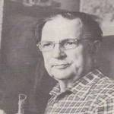

Приложение 2
